ASI
Análisis del Sistema de Información

Índice

1. Definición del sistema 3
Glosario de términos 3
Modelo de Negocio. 5
Catálogo de Negocio. 5
Catálogo de Requisitos. 6
Catálogo de Normas 7
Catálogo de Usuarios Participantes 8
Catálogo de Usuarios Finales 8
Equipos de Trabajo 9
Plan de trabajo. 10
2. Establecimiento de requisitos 12
Diagrama de Casos de Uso. 12
Catálogo de Casos de Uso 13
Descripción de Casos de Uso (OMT++) 14
REQUERIMIENTOS FUNCIONALES 22
REQUERIMIENTOS NO FUNCIONALES 22
3. Identificación de subsistemas de análisis 26
Determinación de subsistemas de análisis 26
Integración de subsistemas de análisis 27
4. Análisis de los casos de uso 28
Análisis de comportamiento 28
5. Análisis de clases 29
6. Elaboración del modelo de datos 30
Elaboración del modelo conceptual de los datos 30
Elaboración del modelo lógico de los datos 31
Normalización del modelo lógico de los datos 32
Especificación de necesidades de migración y carga inicial de datos 32
7. Definición de interfaces de usuario 33
8. ESPECIFICACIÓN DEL PLAN DE PRUEBAS 35
Definición del Alcance de las Pruebas 35
Definición de Requisitos del Entorno de Pruebas 35
Definición de las Pruebas de Aceptación del Sistema 35
9. APROBACIÓN DEL ANÁLISIS DEL SISTEMA DE INFORMACIÓN 36
Presentación y Aprobación del Análisis del Sistema de Información 36

Definición del sistema

Glosario de términos

Nº | Termino | Descripción
1 | JEC | Acrónimo de Jornada Escolar Completa.
2 | Ciclos | Los Ciclos se definen de la siguiente forma:  - Pre- Kinder – Segundo Básico  - Tercero Básico – Sexto Básico  - Séptimo Básico – Cuarto Medio
3 | Sector | El colegio PIAMARTA cuenta con 2 sectores (A y B) separados tanto física como administrativamente, estos sectores comprenden:  - Sector A (Pre – Kinder – Sexto Básico)  - Sector B (Séptimo Básico – Cuarto Medio)
4 | Hora cronológica. | Equivale a 60 minutos.
5 | Hora pedagógica. | Equivale a 45 minutos.
6 | Horas de contrato | Horas totales por las que un profesor es contratado.
7 | Horas Excedentes | Horas que no son asignadas con tareas a los profesores y que están en el contrato.
8 | Talleres | Talleres Extra programáticos de JEC (Jornada Escolar Completa) que son a elección de los alumnos y coordinados por Dirección de Asuntos Estudiantiles del Sector A, en donde se deben asignar profesores que pueden ser.
9 | Asignaturas electivas | En tercero medio y cuarto medio existe asignaturas que son elegidas por los alumnos y coordinadas por Dirección de Asuntos Estudiantiles del Sector B, estas asignaturas son:  - Física  - Química  - Biología  - Historia
10 | Ventanas | Interrupciones en el horario de clases (Horas libres).
11 | Algoritmo | Conjunto finito de instrucciones o pasos que sirven para ejecutar una tarea y/o resolver un problema.
12 | Investigación de operaciones | Ciencia que modela problemas complejos haciendo uso de las matemáticas y la lógica
13 | Programación lineal | Procedimiento o algoritmo matemático mediante el cual se resuelve un problema indeterminado, formulado a través de ecuaciones lineales, optimizando la función objetivo, también lineal.
14 | Heurística | Se denomina 'heurística' a la capacidad de un sistema para realizar de forma inmediata innovaciones positivas para sus fines. La capacidad heurística es un rasgo característico de los humanos, desde cuyo punto de vista puede describirse como el arte y la ciencia del descubrimiento y de la invención o de resolver problemas mediante la creatividad y el pensamiento lateral o pensamiento divergente.
15 | Algoritmo genético | Son llamados así porque se inspiran en la evolución biológica y su base genético-molecular.
16 | Branch & Bound | Este algoritmo se suele interpretar como un árbol de soluciones, donde cada rama nos lleva a una posible solución posterior a la actual. Este algoritmo se encarga de detectar en que ramificación las soluciones dadas ya no están siendo óptimas, para «podar» esa rama del árbol y no continuar malgastando recursos y procesos en casos que se alejan de la solución óptima.

Modelo de Negocio.

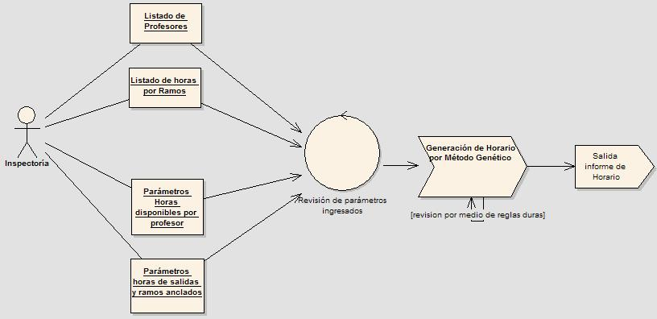

Catálogo de Negocio.

Nº | Nombre | Descripción | Anexo
1 | Listado de Profesores | Listado de Profesores con sus horas de Contrato para determinar las horas que debe poseer el profesor.
2 | Lista de horas por asignatura | Lista de todos las asignaturas y las horas que deben cumplir a la semana para realizar la asignación de los horarios.
3 | Recepción de los listados | Se recepcionan los listados y se establecen los primeros esbozos para la creación del horario.
4 | Creación de los horarios | Realizan a designar los horarios adjuntando a la asignatura un modulo, un día y un profesor que la imparta.
5 | Revisión de topes de horarios | Se realizan comparaciones con el horario de otro nivel para determinar si hay algún profesor que posea dos horas en un mismo modulo pero en distinto nivel.
6 | Salida de horario | Se determinan los horarios con los cuales se va a regir en establecimiento por el resto del año académico.

Catálogo de Requisitos.

Nº | Requisitos
1 | Información de los profesores, cargo de jefatura, horas disponibles, ramos a dictar en cada curso.
2 | Información de los cursos por nivel.
3 | Información de las asignaturas a dictar en cada curso.
4 | Información relacionada con las restricciones y normas para la generación de horarios.

Catálogo de Normas

Nº | Nombre | Descripción | Nº
1 | Metodología | El proyecto deberá utilizar alguna metodología para su documentación y desarrollo. | 1
2 | Entregables | Se debe entregar y guardar una copia de cada documento para las aprobaciones y modificaciones que realice tanto la persona responsable del proyecto en el Colegio PIAMARTA, como también para el encargado del proyecto. | 2
3 | Seguridad | El cliente, deberá entregar por escrito y firmado al encargado del proyecto, las personas que tienen acceso a los datos, junto a ello, la frecuencia, prioridad y tipo de acceso que se requiere. | 3
4 | Cambios de requerimientos | El encargado del proyecto por parte del colegio deberá entregar por escrito, mediante una minuta o memo, cualquier cambio que se quiera realizar a los requerimientos entregados. Estos cambios se analizaran y se responderá en un plazo no mayor a 5 días hábiles con las modificaciones al proyecto. | 4

Catálogo de Usuarios Participantes

Compañía | Usuario | Cargo
Colegio PIAMARTA | Yolanda Pérez | Inspectora general de séptimo básico a Cuarto medio.
Universidad UCINF | Juan Enrique Bello | Jefe de Proyecto
Universidad UCINF | Claudia Cornejo. | Encargado de Documentación.
Universidad UCINF | Álvaro Aguilar | Encargado de Documentación.
Universidad UCINF | Milton González | Diseñador de Base de Datos.
Universidad UCINF | Eduardo Llanquileo | Diseñador e Investigador.
Universidad UCINF | Darío Díaz | Programador e Investigador.

Catálogo de Usuarios Finales

Compañía | Usuario | Cargo
Colegio PIAMARTA | Sergio Bravo | Generar horario para el Primer Ciclo.
Colegio PIAMARTA | Hugo Rojas | Generar horario para el Segundo Ciclo.
Colegio PIAMARTA | Noemí Ojeda | Generar horario para los niveles de Séptimo Básico y Octavo Básico.
Colegio PIAMARTA | Yolanda Pérez | Generar horario para Enseñanza Media.

Equipos de Trabajo

El equipo conformado por Alvaro Aguilar, Juan Enrique Bello, Claudia Cornejo, Darío Díaz, Milton González y Eduardo Llanquileo, estará a cargo del desarrollo e implantación de la aplicaron computacional. Quien tiene la responsabilidad de entregar la información requerida por el equipo de desarrollo así como validar el desarrollo de la aplicación computacional es Yolanda Pérez.

Nombre | Cargo | E-mail
Álvaro Aguilar | Documentador | aaguilare@gmail.com
Juan Enrique Bello | Desarrollador y Jefe Proyecto | juanenriquebellovergara@gmail.com
Claudia Cornejo | Documentador | ccalita@yahoo.com
Darío Díaz | Desarrollador | inddiaz@gmail.com
Milton González | Documentador | miltongo@gmail.com
Eduardo Llanquileo | Desarrollador | eduardolb@gmail.com
Yolanda Pérez | Contacto directo con el cliente | yolandaperezaraya@gmail.com

Plan de trabajo.

El plan de trabajo va referenciado directamente en la carta Gantt con la cual se especifican las tareas y actividades con sus respectivas fechas de entrega ideológicas las cuales pueden variar en un par de días como máximo.

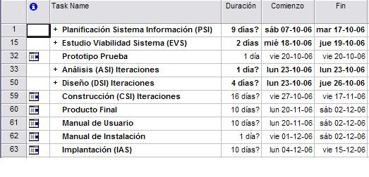

Figura:

Modelo de Dominio.

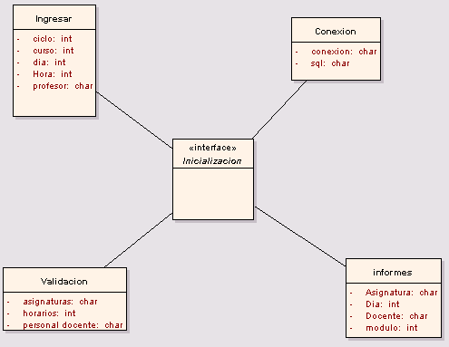

Establecimiento de requisitos

Diagrama de Casos de Uso.

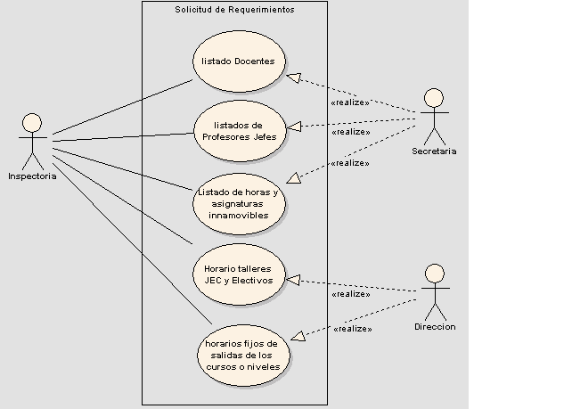

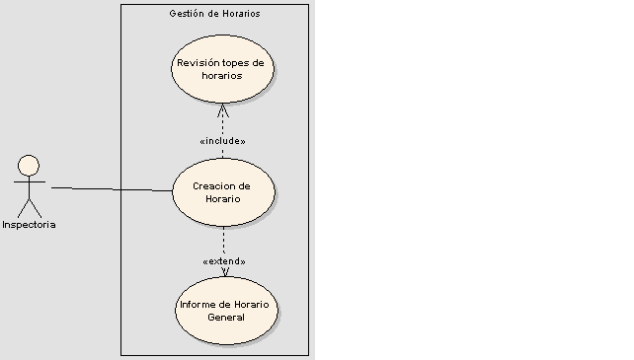

Catálogo de Casos de Uso

Nº | Nombre | Descripción
1 | Listado Docente | Se entrega un horario de todos los docentes del establecimiento y sus horas de contrato semanales
2 | Listado de profesores Jefes | Listado de los profesores jefes que están designados para cada curso.
3 | Listado de horas y Asignaturas Inamovibles | Se entregan las horas que son inamovibles por los ramos de otra asignatura y que son fijados por la Dirección e Inspectoría para asignaturas como orientación y consejos de curso
4 | Horario talleres JEC y Electivos | Es entregar el horario de las asignaturas electivas y JEC respectivamente para bloquear los módulos.
5 | Horarios de salidas de clase | Entregar los horarios de salida de clase de los distintos niveles.
6 | Creación de Horarios | Realizar la creación del horario con los módulos restantes para así completar las horas de los profesores que no se les haya asignado módulos en la semana.
7 | Revisión topes de horarios | Revisar si algún profesor tiene tope de horarios de sus asignaturas en los distintos módulos.
8 | Informe de horario general | Se realiza la generación de los horarios a un dispositivo físico (papel) u otro medio (digital).

Descripción de Casos de Uso (OMT++)

Nombre del caso de uso
Listado Docente
Resumen:
se listan los nombres de los profesores con sus respectivas asignaturas a realizar

Frecuencia:
1 vez al año
Requerimientos de usabilidad
Baja
Actores
Inspectoría (primaria) y Secretaria(secundaria)
Pre-condiciones
Determinar los nombres de los docentes e ingresarlo en un listado por parte de las secretarias para entregarlo en Inspectoría.
Descripción
La Inspectoría debe solicitar al departamento de secretaria el listado de docentes y sus respectivas asignaturas a impartir dentro del establecimiento.
Excepciones
FALTA aquí
Ilustraciones
FALTA aquí
Post condiciones
Ninguna

Nombre del caso de uso
Listado Profesores Jefes VER SI ES UN CASO DE USO
Resumen:
Se solicita a secretaría los listados de los docentes que serán profesores jefes de los distintos cursos dentro del establecimiento.
Frecuencia:
Anual
Requerimientos de usabilidad
Alta.
Actores
Inspectoría (primaria) y Secretaria(secundaria)
Pre-condiciones
Que dirección halla determinado a los profesores jefes para el año académico
Descripción
Se solicita el listado a secretaría de los profesores que tomaran los cursos a su cargo por el año académico, este listado se realiza entre los docentes y la dirección del establecimiento
Excepciones
Que un docente no pueda realizar el cargo de profesor jefe por exceder cantidad de horas de contrato.
Ilustraciones

Post condiciones
ninguna

Nombre del caso de uso
Listado de horas y asignaturas inamovibles
Resumen:
Es un listado que determina las horas de clases correspondiente a cada asignatura de acuerdo a la ley que rige al establecimiento.
Frecuencia:
Anual
Requerimientos de usabilidad
Alta.
Actores
Inspectoría (primaria) y Secretaria(secundaria)
Pre-condiciones
Determinación de los horarios de algunas asignaturas las cuales son inamovibles en el colegio.
Descripción
Se determinan en una reunión por parte de dirección, docencia e Inspectoría los horarios de los ramos que serán inamovibles por algún otro horario aun si es imprescindible ese horario.
Excepciones
Ninguna
Ilustraciones
Ninguna
Post condiciones
Ninguna

Nombre del caso de uso
Horario Talleres JEC y Electivos
Resumen:
Se determinan los horarios para los talleres JEC y los Electivos para la semana y el horario en que se impartirá.

Frecuencia:
Anual
Requerimientos de usabilidad
Alta.
Actores
Inspectoría (primaria) y Secretaria(secundaria)
Pre-condiciones
Haber determinado los horarios de las asignaturas electivas y de los Talleres JEC por parte del establecimiento.
Descripción
En este caso los talleres JEC y los Electivos para los cursos de enseñanza media
Excepciones
Ninguna
Ilustraciones
Ninguna
Post condiciones
Ninguna

Nombre del caso de uso
horarios fijos de salidas de los cursos o niveles
Resumen:
Es el listado de los horarios de salidas de los distintos cursos de acuerdo a la cantidad de horas semanales que posee.

Frecuencia:
Anual
Requerimientos de usabilidad
Alta.
Actores
Inspectoría (primaria) y Secretaria(secundaria)
Pre-condiciones

Descripción
Se realiza la solicitud de los horarios de salidas de los distintos cursos para la semana para realizar los horarios y la distribución de la cantidad de horas por día para cumplir con la cantidad estipulada por ley.
Excepciones
Ninguna
Ilustraciones
Ninguna
Post condiciones
Ninguna

Nombre del caso de uso
Creación de Horarios
Resumen:
Se procede a gestionar el horario de acuerdo a los requerimientos antes solicitado al establecimiento.
Frecuencia:
Anual
Requerimientos de usabilidad
Alta.
Actores
Inspectoría (primaria)
Pre-condiciones
Tener en posesión de Inspectoría los listados de los casos anteriores.
Descripción
Se procede a realizar la distribución de los horarios con las respectivas restricciones del establecimiento presenta y asigna los docentes y los módulos en que se impartirán las asignaturas.
Excepciones
Ninguna
Ilustraciones
Ninguna
Post condiciones
Ninguna

Nombre del caso de uso
Revisión de topes de horarios
Resumen:
En este caso se realiza la revisión de los horarios para evitar solapamiento de horarios o profesores con 2 clases en un mismo modulo

Frecuencia:
Anual
Requerimientos de usabilidad
Media
Actores
Sistema(efecto interno)
Pre-condiciones
Haber realizado una carga de horario dentro del sistema.
Descripción

Excepciones

Ilustraciones

Post condiciones
Entregar validación de chequeo o mensaje de solapamiento.

Nombre del caso de uso
Informe horario General
Resumen:
Se entrega un informe a los departamentos para que lo distribuyan entre el pers0onal al que pertenece.

Frecuencia:
Anual
Requerimientos de usabilidad
Media
Actores
Sistema (desarrollo interno).
Pre-condiciones

Descripción

Excepciones

Ilustraciones

Post condiciones

REQUERIMIENTOS FUNCIONALES

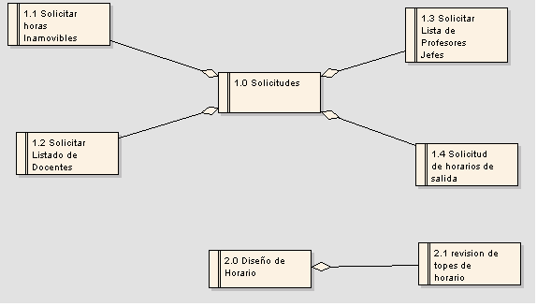

REQUERIMIENTOS NO FUNCIONALES

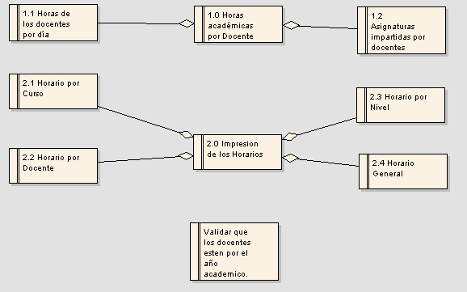

1.- Iniciar Sesión
Numero | Tarea
1 | Ingresar Usuario y Contraseña.

2.- Solicitar Listado de Docente
Numero | Tarea
1
2 | Validar que el docente pertenezca al establecimiento

3.- Solicitar listado Profesores Jefes
Numero | Tarea
1 | Verificar los docentes encargados de la asignatura de Orientación
2 | Determinar los ramos opcionales de cada Profesor

4.-
5.- Solicitar los Horarios de Talleres JEC y de los Electivos
Numero | Tarea
1 | Solicitar los módulos en que se impartirán los talleres JEC
2 | Solicitar los módulos en que se imparten las asignaturas Electivas

6,- Solicitar el listado de Asignaturas Inamovibles y su horario a ser impartida
Numero | Tarea
1 | Solicitar las asignaturas que no se podrán mover del horario.
2 | Solicitar los módulos de la semana en que serán impartidos
3

7.-Solicitas los Horario de Salidas de cada Curso
Numero | Tarea
1 | Solicitar los Horarios por niveles para las salidas de los Cursos.

8.- Creación de Horarios
Numero | Tarea
1 | Se procederá a la confección del horario determinando las alternativas inamovibles para determinar cuales son los espacios para el resto de las asignaturas.
2 | Determinar los Docentes correspondientes para cada asignatura impartida

9.- Revisar los solapamientos de horarios.
Numero | Tarea
1 | Revisión por nivel a los docentes para determinar si ocurre solapamiento de los horarios
2 | Revisión por ciclo a los docentes para determinar si ocurre solapamiento de los horarios

10.- Salir de la Aplicación.
Numero | Tarea
1 | Salir de la aplicación.

Número | Tarea
1 | Ingresar Usuario y Contraseña.
2
3 | Validar que el docente pertenezca al establecimiento
4 | Verificar los docentes encargados de la asignatura de Orientación
5 | Determinar los ramos opcionales de cada Profesor
6 | Solicitar los módulos en que se impartirán los talleres JEC
7 | Solicitar los módulos en que se imparten las asignaturas Electivas
8 | Solicitar las asignaturas que no se podrán mover del horario.
9 | Solicitar los módulos de la semana en que serán impartidos
10 | Solicitar los Horarios por niveles para las salidas de los Cursos.
11 | Se procederá a la confección del horario determinando las alternativas inamovibles para determinar cuales son los espacios para el resto de las asignaturas.
12 | Determinar los Docentes correspondientes para cada asignatura impartida
13 | Revisión por nivel a los docentes para determinar si ocurre solapamiento de los horarios
14 | Revisión por ciclo a los docentes para determinar si ocurre solapamiento de los horarios
15 | Salir de la Aplicación

Identificación de subsistemas de análisis

Determinación de subsistemas de análisis
DFD nivel 0:

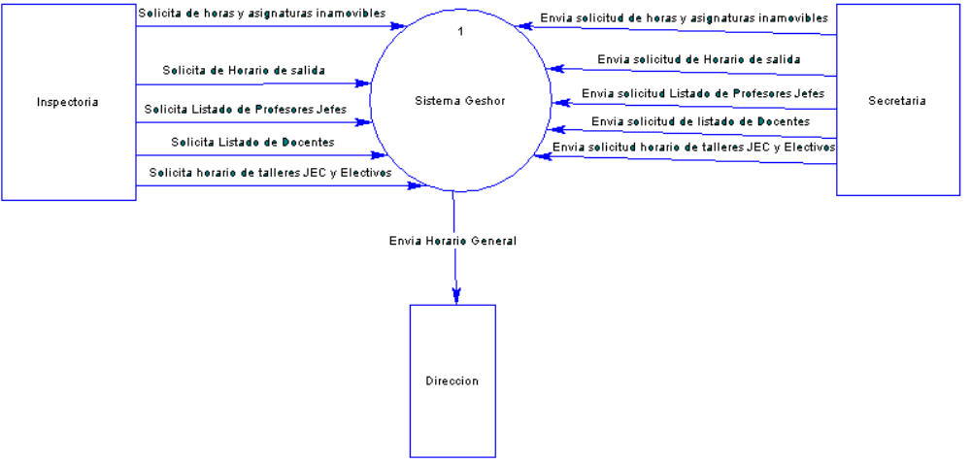

DFD nivel 1:

Integración de subsistemas de análisis

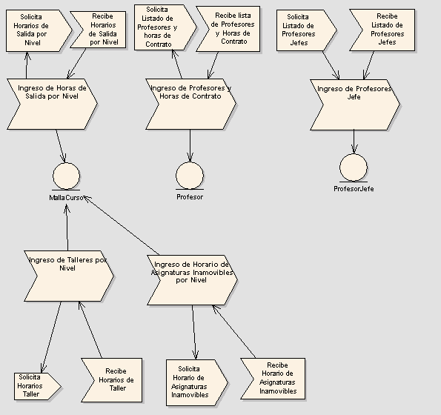

Análisis de los casos de uso

Análisis de comportamiento

FALTA

Análisis de clases
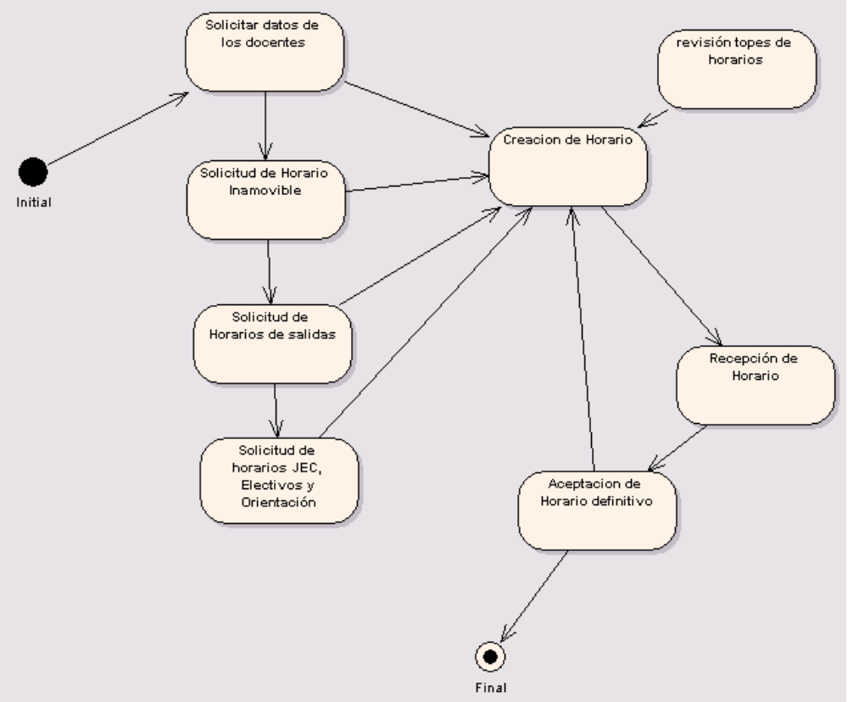

Elaboración del modelo de datos

Elaboración del modelo conceptual de los datos

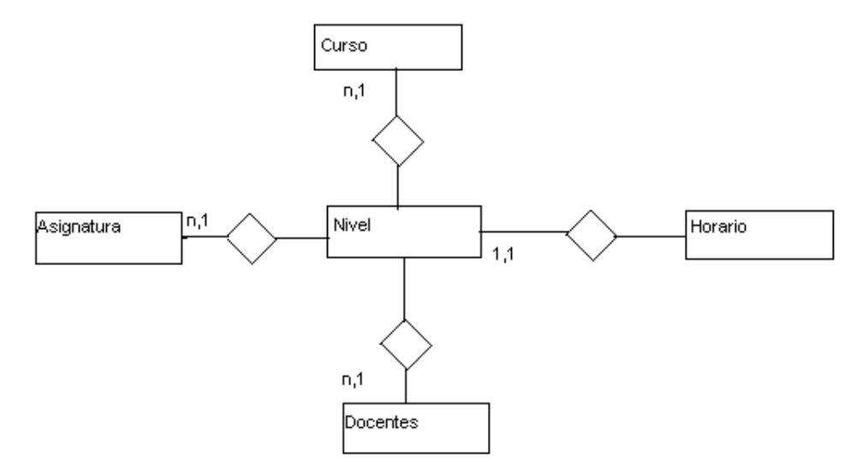

Elaboración del modelo lógico de los datos

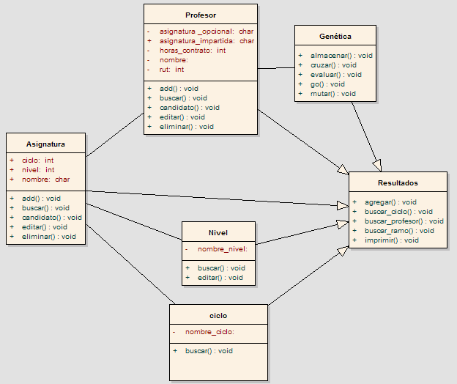

Normalización del modelo lógico de los datos

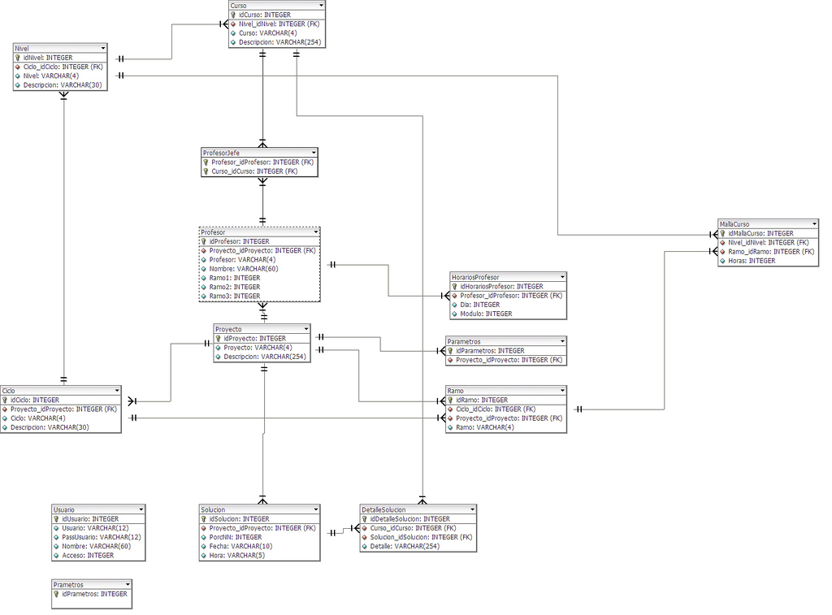

Especificación de necesidades de migración y carga inicial de datos

Se requiere para la migración de los datos la información requerida de cada docente, asignatura y de los cursos con relación a los horarios que deben cumplir ya sea por ley o por contrato.

Definición de interfaces de usuario

Configuración inicial de la aplicación:

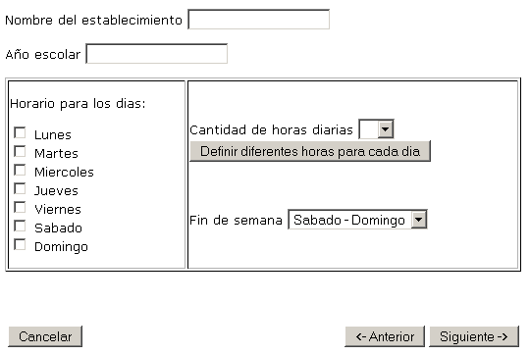
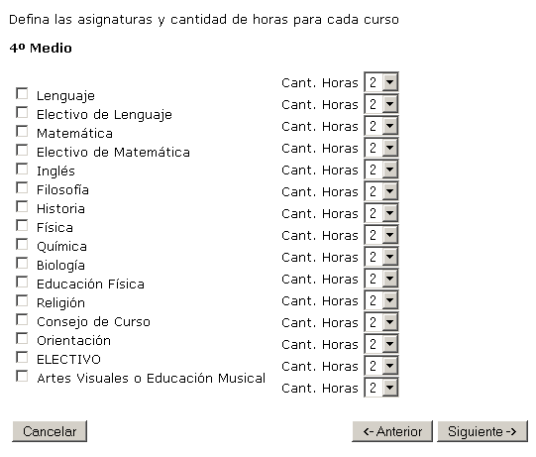

ESPECIFICACIÓN DEL PLAN DE PRUEBAS

Definición del Alcance de las Pruebas

 | Tipo de Prueba | Descripción
1 | Prueba unitaria de los módulos | Probar los módulos en el equipo designado por si presentan errores o fallas al procesar
2 | Prueba general del sistema con aplicación pequeña | Prueba de la aplicación general dentro del Equipo designado.
3 | Prueba de SO y herramientas necesarias para la función del sistema | Revisión de funcionamiento del SO y de las aplicaciones necesarias para que funcione la aplicación
4 | Pruebas de Base de Datos | Ver si la DB funciona en el equipo designado
5 | Análisis de resultados e las pruebas | Mediciones de tiempo, integridad y visibilidad

Definición de Requisitos del Entorno de Pruebas

Las pruebas se realizaran en el establecimiento junto con el cliente y una persona externa, la cual puede ser un funcionario del establecimiento u otra persona relacionada con el proyecto.

Definición de las Pruebas de Aceptación del Sistema

 | Descripción | Forma de prueba | Fecha
1 | Prueba unitaria de los módulos | Probar los módulos en el equipo designado por si presentan errores o fallas al procesar | 02-12-2006
2 | Prueba general del sistema con aplicación pequeña | Prueba de la aplicación general dentro del Equipo designado. | 02-12-2006
3 | Prueba de SO y herramientas necesarias para la función del sistema | Revisión de funcionamiento del SO y de las aplicaciones necesarias para que funcione la aplicación | 03-12-2006
4 | Pruebas de Base de Datos | Ver si la DB funciona en el equipo designado | 03-12-2006
5 | Análisis de resultados e las pruebas | Mediciones de tiempo, integridad y visibilidad | 04-12-2006

APROBACIÓN DEL ANÁLISIS DEL SISTEMA DE INFORMACIÓN

Presentación y Aprobación del Análisis del Sistema de Información

- Pruebas del tipo de diseño de las interfaces con el cliente.
- Presentación del análisis del modelo de la Base de Datos a realizar.

